**Centro Universitário Nossa Senhora do Patrocínio – CEUNSP**

**CURSO DE CIÊNCIAS DA COMPUTAÇÃO**



***Trabalho Paradigmas de Linguagens de Programação***

**Prof: LEANDRO B. S MARQUES**

**Nome: Liniker Jardel de Oliveira RGM: 17827035**

**Nome: Thiago Moreira Razzini RGM: 21438617**

**Salto-SP**

**2019**

1. **Introdução**

Esse trabalho tem o intuito de utilizar uma linguagem que não foi abordada no curso Ciência da Computação CEUNSP (Cruzeiro do Sul) na aula de paradigmas de programação lecionado pelo professor Leandro B. S. Marques, com isso em vista partimos da ideia de utilizar JavaScript no Back-End para a construção desse trabalho e extremamente importante citar que nesse trabalho utilizamos tecnologias para o Front-End como HTML5 e CSS3 e o projeto está verisonado e feito o upload no GitHub no repositório: <https://github.com/linikerunk/Paradigmas-Programa-ao-Trabalho>.

**git clone** [**https://github.com/linikerunk/Paradigmas-Programa-ao-Trabalho.git**](https://github.com/linikerunk/Paradigmas-Programa-ao-Trabalho.git)

1. **JavaScript**

JavaScript é a linguagem de programação usada para adicionar interatividade ao seu site (por exemplo: jogos, respostas quando botões são pressionados ou dados são inseridos em formulários, estilo dinâmico, animações).

Principais Características do JavaScript:

* O JavaScript pode controlar o comportamento do navegador em diversos aspectos.
* O JavaScript é a linguagem de programação do lado do cliente (Client-side) mais utilizada.
* O JavaScript permite executar instruções como resposta às ações do usuário.
* O código JavaScript deve ser colocado junto aos comandos da linguagem HTML.
* O JavaScript é uma linguagem baseada em objetos.

1. **Código Fonte**

**HTML5**

<!DOCTYPE *html*>

<html>

<head>

  <title> Trabalho Média Paradigmas de Programação </title>

  <meta *charset*="UTF-8">

  <meta *name*="viewport" *content*="width=device=width initial-scale=1.0">

  <link *rel*="stylesheet" *href*="trabalho.css">

  <script *src*="trabalho.js"></script>

</head>

<body>

  <div *class*="Menu">

    <h1 *class*="titulo"> Trabalho Paradigma de Programação </h1>

    <p *class*="autor"> Autor : Liniker e Thiago </p>

    <div *id*="total">

      <label *class*="gerar-notas"> Digite o Número de Notas : </label>

      <input *type*="text" *id*="totalNotas" *value*="3" *placeholder*="Digite o total de notas" />

      <button *type*="button" *onclick*="CalcularMedia.exibirEntradas();"> Enviar </button>

    </div>

    <div *id*="calculo" *style*="display: None">

      <div *id*="entradas"></div>

      <div *class*="botton">

        <button *type*="button" *onclick*="CalcularMedia.calcularMedia();"> Calcular Média </button>

      </div>

      <div *id*="resultado"></div>

    </div>

  </div>

</body>

</html>

**CSS3**

body {

    background-image: url('PLP.jpg');

    background-size: 100%;

}

@font-face{

    font-family: nasalization-rg;

    src: url('nasalization-rg.ttf') format('truetype');

}

div*.Menu* {

    border-radius: 10px;

    margin: auto;

    width: 50%;

    background-color:#FFFFFF;

}

h1*.titulo* {

    text-align: center;

    font-family: nasalization-rg, Helvetica, sans-serif;

    color: #2f3542;

}

label*.gerar-notas* {

    font-family: Arial, Helvetica, sans-serif;

    color: #2f3542;

    font-size: 15px;

}

div*#total* {

    position: relative;

    text-align: center;

    margin-bottom: 30px;

    padding: 10px;

}

div*#entradas* {

    position: relative;

    text-align: center;

    margin-bottom: 30px;

}

div*#calculo* {

    position: relative;

    text-align: center;

    margin-bottom: 30px;

}

p*.autor* {

    margin: 10px;

    font-family: Arial, Helvetica, sans-serif;

    font-size: 15px;

}

div*.botton*{

    padding: 10px;

}

**JS**

var CalcularMedia = **new** function() {

*this*.totalNotas = 0;

*this*.exibirEntradas = function() {

*this*.totalNotas = parseInt(document.getElementById("totalNotas").value);

        totalNotas += 1;

        var calculoDiv = document.getElementById("calculo");

        calculoDiv.style.display = "block";

        var elementoHtml = "";

        for (var i = 0; i < *this*.totalNotas; i++) {

            elementoHtml += '<input type="text" id="nota_' + i + '" placeholder="Digite a Nota "/> </br  >';

        }

        var entradasDiv = document.getElementById("entradas");

        entradasDiv.innerHTML = elementoHtml;

    };

*this*.calcularMedia = function() {

        var total = 0;

        for (var i = 0; i < *this*.totalNotas; i++) {

            total += parseFloat(document.getElementById("nota_" + i).value);

        }

        var media = (total / *this*.totalNotas);

        // alert("A média é : " + media);

        var resultadoDiv = document.getElementById("resultado");

        if (media >= 6) {

            resultadoDiv.innerHTML = "<h3 style='color:#008800'> Parabéns você passou com a media : " + media + " </h3> "

        } else {

            resultadoDiv.innerHTML = "<h3 style='color:#880000'> Infelizmente voce nao passou media : " + media + " </h3> "

        }

    };

};

1. **Imagem Projeto**

Imagem com o teste de 2 notas acima da média 6:

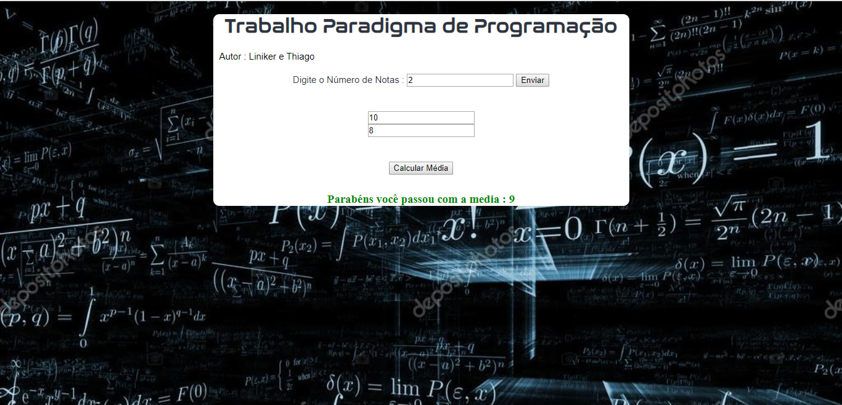

Imagem com o teste de 2 notas abaixo da média 6:

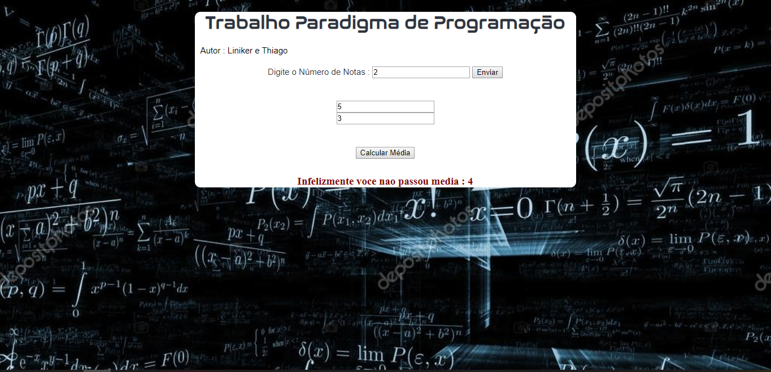

1. **Fontes**

<https://developer.mozilla.org/pt-BR/>

<Https://www.mundojs.com.br/>